Вопросы и ответы к интеллектуальной игре по информатике,
посвященной Олимпийским играм-2014, «Всезнайка»
4 классы

Правила:
Правила выбора и выполнения заданий:
- Команды по-очереди выбирают категорию и стоимость вопроса
- На экране демонстрируется вопрос
- Вопросы дублируются для команд на раздаточном материале, именно на этих листочках с заданием команда выполняет задание
- После выполнения задания команды сдают листочки с ответами членам жюри
Оценивание ответов:
- Ответы оцениваются в количество баллов, указанных в кружочках
- Некоторые вопросы содержат несколько ответов, тогда количество баллов будет зависеть от количества правильных ответов (у жюри система оценивания за такие вопросы имеется)
Время выполнения заданий:
- На вопросы в 10 и 20 баллов дается не более 1,5 минут
- На вопросы в 30 и 40 баллов– от 1,5 минути более

ОЛИМПИАДА10 баллов.
Из предложенных рисунков выберите три, которые являются талисманами олимпийских игр в Сочи-2014
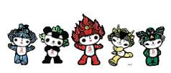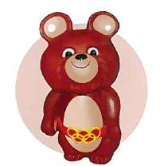

Оценивание: за 3 правильных талисмана – 10 баллов, если есть ошибки – 0 баллов.

ОЛИМПИАДА 20 баллов.
- Назовите сроки проведения 22 зимних олимпийских игр в г. Сочи-2014 (7-23 февраля 2014 год)
- Назвать три любых символа олимпийских игр(флаг, кольца, гимн, клятва, лозунг, медали, огонь, оливковая ветвь, салют, талисманы, эмблема, талисманы)

Оценивание: правильный ответ – 10 баллов, неправильный – 0 баллов.

ОЛИМПИАДА 30 баллов.
Выбрать лишнее слово из ряда по смыслу:
- Футбол, дзюдо, волейбол, баскетбол.
- Мяч, обруч, брусья, лента.
- Шайба, клюшка, щитки, шиповки.
- Фехтование, баскетбол, мяч, гимнастика.
- Вратарь, нападающий, судья, защитник.
- Велоспорт, конный спорт, фигурное катание.
- Лыжи, коньки, санки, теннисный шарик.

Оценивание: за 7 правильных ответа – 30 баллов, за 6 правильных ответа – 20 баллов, за 5 правильных ответов – 5 баллов, за 4-0 правильных ответа – 0 баллов.

ОЛИМПИАДА 40 баллов.
Какую информацию несет в себе символ олимпийских игр? Что обозначает каждое кольцо определенного цвета? (синий - Европа, зеленый - Австралия, желтый - Азия, красный - Америка, черный - Африка)
Оценивание:
Ответ: пять континентов – 10 баллов
Ответ: синий - Европа, зеленый - Австралия, желтый - Азия, красный - Америка, черный – Африка – 40 баллов

ИНФОРМАЦИЯ 10 баллов.
Какой из рисунков получится после выполнения программы из стрелок? (Стрелки оставляют след по направлению движения). Ответ: №2
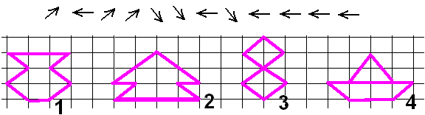
Оценивание: правильный ответ – 10 баллов, неправильный – 0 баллов.

ИНФОРМАЦИЯ 20 баллов.
В сказке А. С. Пушкина «Сказка о попе и о работнике его Балде» поп выбирал работника по следующим признакам:
«Нужен мне работник:
Повар, конюх и плотник.
А где найти мне такого
Служителя не слишком дорогого?»
Какое из следующих пересечений множеств верно отражает требования попа?(№1)
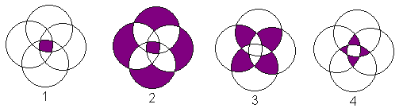
Оценивание: правильный ответ – 20 баллов, неправильный – 0 баллов.

ИНФОРМАЦИЯ 30 баллов.
Каждой птичке хочется попасть в свободную клетку. Какой птичке это не удастся. Номер клетки определяется номером строки и номером столбца в матрице, например, кружком отмечена клетка 2-3.
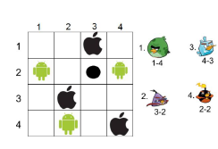

Оценивание: правильный ответ №2– 30 баллов, неправильный – 0 баллов.

ИНФОРМАЦИЯ 40 баллов.
Из слов составить слова, связанные с информатикой и компьютером.

Например: Овод, диск (дисковод).
- Детка, си (дискета).
- Миф, нота, икра (информатика).
- Ель, писк (пиксель).
- Сор, процесс (процессор).
- Кол, кони (колонки).
- Грамм, порог (программа).
- Бег, май, там (мегабайт).

Оценивание: все правильные ответы – 40 баллов, 50% правильных ответов – 20 баллов, меньше 50% - 0 баллов.

КОМПЬЮТЕР 10 баллов.
Впиши названия частей компьютера и восстанови слово в середине рисунка. Оно означает:
1) устройство хранения информации;
2) процесс передачи информации;
3) устройство, обеспечивающее связь между компьютерами;
4) электронное устройство, обладающее искусственным интеллектом (РОБОТ)
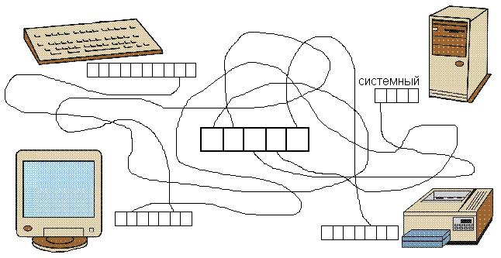

Оценивание: правильный ответ – 10 баллов, неправильный – 0 баллов.

КОМПЬЮТЕР 20 баллов.
Распредели устройства компьютера на группы:
- Устройства ввода данных: сканер, клавиатура, мышь, микрофон, веб-камера,
- Устройства вывода данных: монитор, принтер, колонки, наушники
- Устройства обработки данных: процессор
- Устройства хранения данных: жесткий диск

Оценивание: правильный ответ – 20 баллов, 50% правильных ответов – 5баллов, меньше 50% - 0 баллов.

КОМПЬЮТЕР 30 баллов.
«Компьютерные» пословицы преобразуй в первозданный вид:
- Компьютер памятью не испортишь (Кашу маслом не испортишь).
- Компьютер - лучший друг (Книга – лучший друг).
- Дарёному компьютеру в системный блок не заглядывают(Дареному коню в зубы не смотрят).
- Что из Корзины удалено, то пропало (Что с возу упало, то пропало).
- Мал ноутбук, да дорог (Мал золотник, да дорог).

Оценивание: правильный ответ – 30 баллов, неправильный – 0 баллов.

КОМПЬЮТЕР 40 баллов.
1. Устройство для ввода символов (букв, цифр, знаков препинания, …) КЛАВИАТУРА
2. Устройство, с помощью которого можно подключиться к сети Интернет. МОДЕМ
3. Устройство для хранения информации. ПАМЯТЬ
4. Устройство для ввода информации. МЫШЬ
5. Устройство вывода информации на экран. МОНИТОР
6. Устройство ввода в компьютер рисунков, фотографий. СКАНЕР

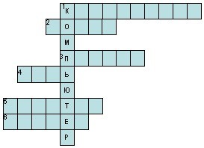

РАЗНОЕ 10 баллов.
Первая буква этого слова занимает 3-е место валфавите. Перейди на семь шагов вперед и получишь вторую букву. Еще на 4-ре шага вперед – третья буква. Еще на 10 шагов вперед – четвертая буква. А теперь обратно на 18 шагов – получится пятая буква. Затем снова вперед на 12 шагов – шестая буква. Еще один шаг вперед и узнаешь седьмую букву. Опять назад на 13 шагов – восьмая буква. Наконец, вперед на 11 шагов откроется последняя девятая буква. В результате выполнения алгоритма у тебя получилось слово…(винчестер)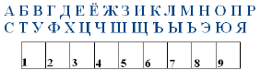

Оценивание: правильный ответ – 10 баллов, неправильный – 0 баллов.

РАЗНОЕ 20 баллов.
По словесному описанию были составлены схемы класса. Какая из схем составлена верно? «В классе 11 столов расположено вдоль стен и окон. На этих столах компьютеры. Еще 3 стола стоят в центре класса. Впереди у окна учительский стол с компьютером. Доска находится за спиной учителя, а вход в класс слева от него».

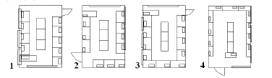

Оценивание: правильный ответ№3 – 20 баллов, неправильный – 0 баллов.

РАЗНОЕ 30 баллов.
Посмотрите на четыре фигуры, нарисованные черепашкой по определенной закономерности. Какую следующую фигуру должна нарисовать черепашка?
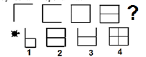

Оценивание: правильный ответ №4– 30 баллов, неправильный – 0 баллов.

РАЗНОЕ 40 баллов.
В слове ВИНЧЕСТЕР потерялась буква В. Помоги ее найти. Для этого построй кратчайший путь в лабиринте от Входа к Выходу и подсчитай, сколько раз встречается буква «В» в предметах на этом пути. Сколько у тебя получилось?

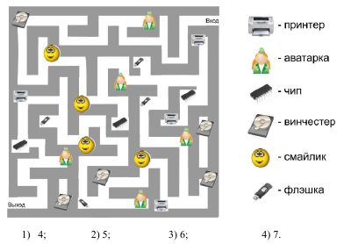

Оценивание: правильный ответ №1(4 раза встречается буква «В»)– 40 баллов, неправильный – 0 баллов.

Дополнительные вопросы (на всякий случай)
- Какой главный лозунг Олимпийцев? (быстрее, выше, сильнее)
- Что изображено на Олимпийском флаге? (5 колец)
- Что обозначают переплетённые олимпийские кольца? Как называли спортсменов, которые несли факел? (факелоносцы)
- В честь, какого бога проводились Олимпийские игры? (Зевса)
- Как часто проходят Олимпийские игры? (один раз в четыре года)
- Как в древности называли участников игр? (олимпионики)
Я начну, а вы кончайте,
Дружно хором отвечайте.
В воскресный день пустынно в школе,
Бегут с мячом ребята в…/поле/.
Игра весёлая футбол -
Уже забили первый …/гол/.
Вот разбежался быстро кто-то,
И без мяча влетел в …/ворота/.
А Петя мяч ногою хлоп
И угодил Серёже в…/лоб/.
Хохочет весело мальчишка -
На лбу растёт большая …/шишка/.
Но парню шишка нипочём,
Опять бегут все за …/мячом/.
- Молодцы, дружно отвечали.

